Приложение 2
Карточка №1

Аналогичные карточки 2-8

у= 2х²ее свойства и график

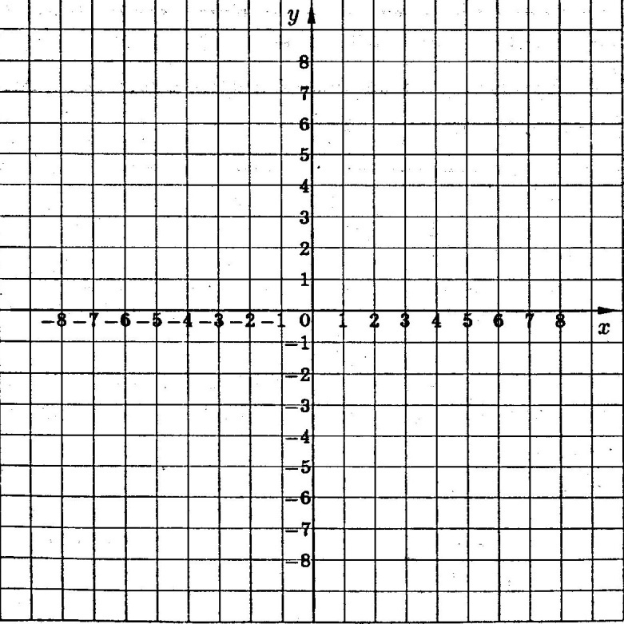
Постройте график и перечислите свойства данной функции
Обл. опред D(f): х €
Обл. знач.E(f): у €
f(х) =0 при х=
f(х) >0 при х €
f(х) < 0 при х €
f(х) ↑ при х € [0; +∞ )
f(х) ↓ при х € ( - ∞;0]
f(х)наиб. -
f(х)наим.-

